UNIVERSIDAD AUTÓNOMA DE QUERÉTARO  FACULTAD DE INGENIERÍA  Laboratorio de Cálculo Integral | 

Nombre del Alumno | Diego Joel Zuñiga Fragoso | Grupo | 514
Fecha de la Práctica | 07/06/2023 | No Práctica | 11
Nombre de la Práctica | Método capas o anillos
Unidad | Aplicaciones de la Integral Definida

OBJETIVOS

Usar el cálculo de integrales definidas a través del teorema fundamental del cálculo para determinar el volumen de un sólido que se forma al rotar el área acotada por curvas, cuando se hacer girar alrededor de un eje.
EQUIPO Y MATERIALES
Computadora, Scientific Work.
DESARROLLO
- VOLUMEN DE UN PONTÓN. Un pontón se diseña girando la gráfica de 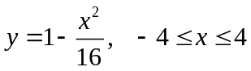, alrededor del eje x, donde x y y son medidos e pies. Dibuja el sólido generado y calcula su volumen usando los métodos de discos y de anillos o capas.
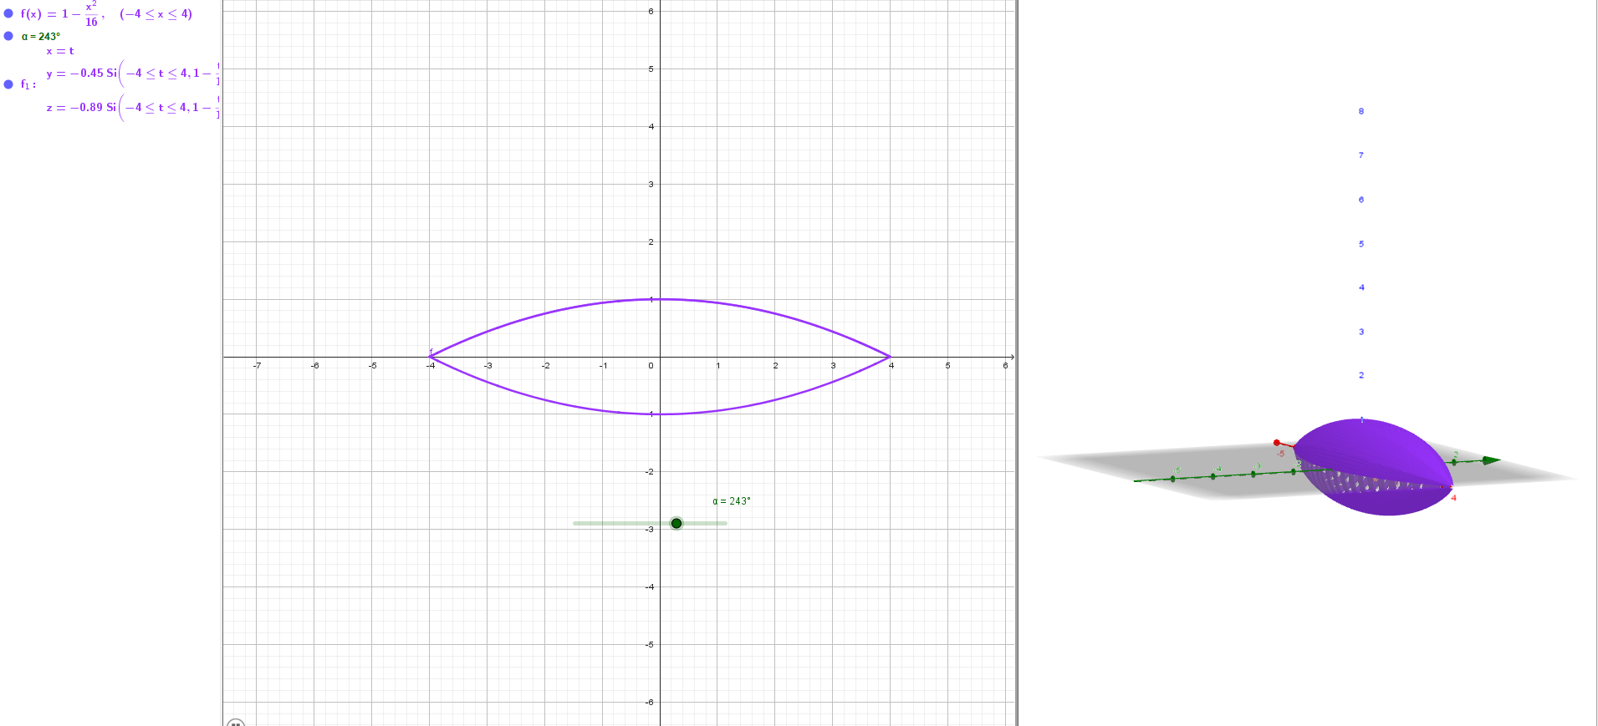
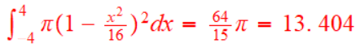
- VOLUMEN DE UN TORO. Un toro se forma al girar la región acotada por la circunferencia 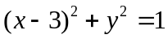, alrededor del eje y. Dibuja el sólido generado y calcula su volumen usando el método de anillos o capas.
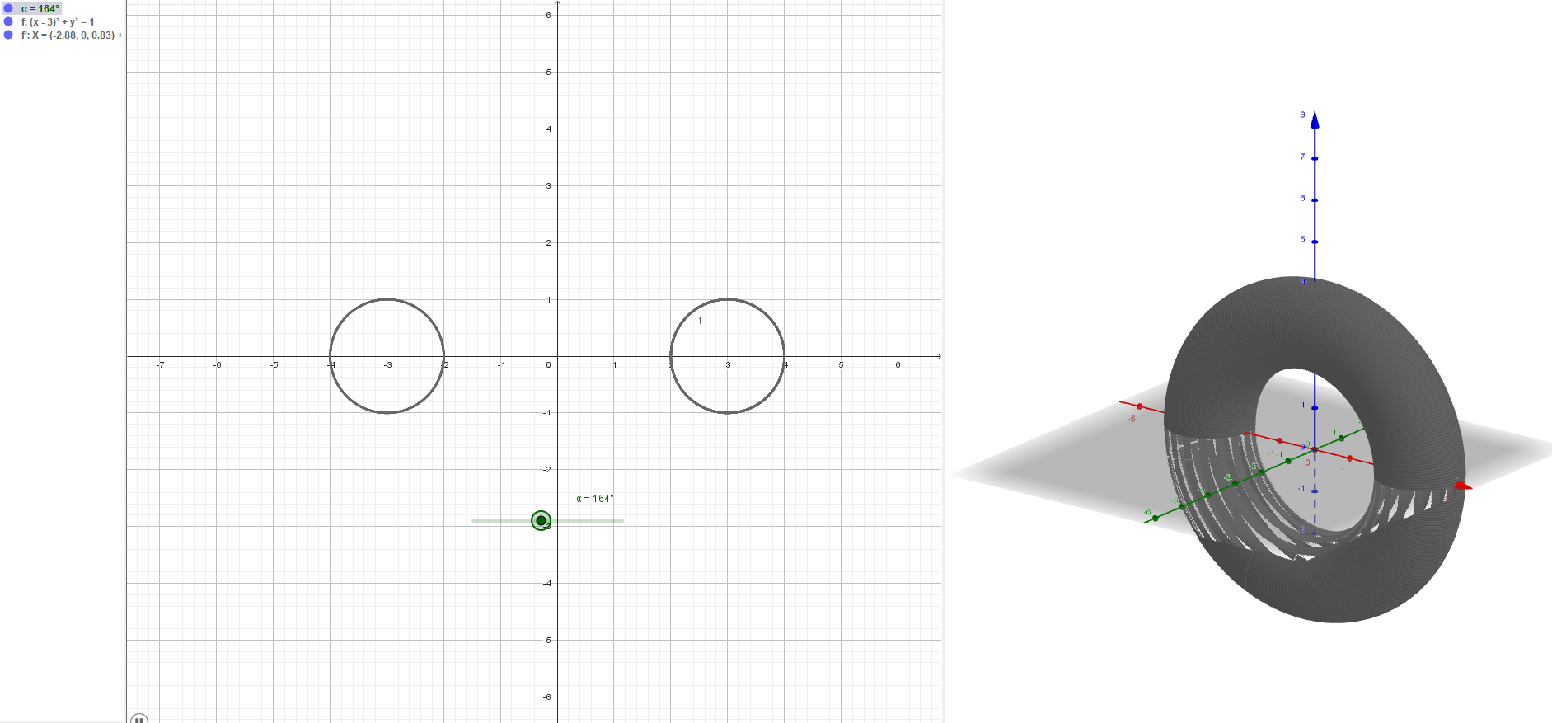
- Se hace girar la región limitada por 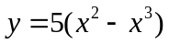y  alrededor del eje y. Dibuja el sólido generado y calcula el volumen por el método de anillos o capas. Para dibujar el sólido procede de la siguiente forma:
- Dado que la región gira en torno al eje y, los círculos que forman el sólido son de la forma
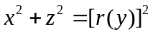
En donde 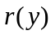es el radio de giro con respecto al eje y. Por tanto expresamos la ecuación anterior como
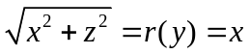
- Defina 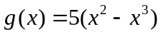 en Scientific Work Place y obtenga la ecuación del sólido generado 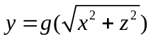.
- 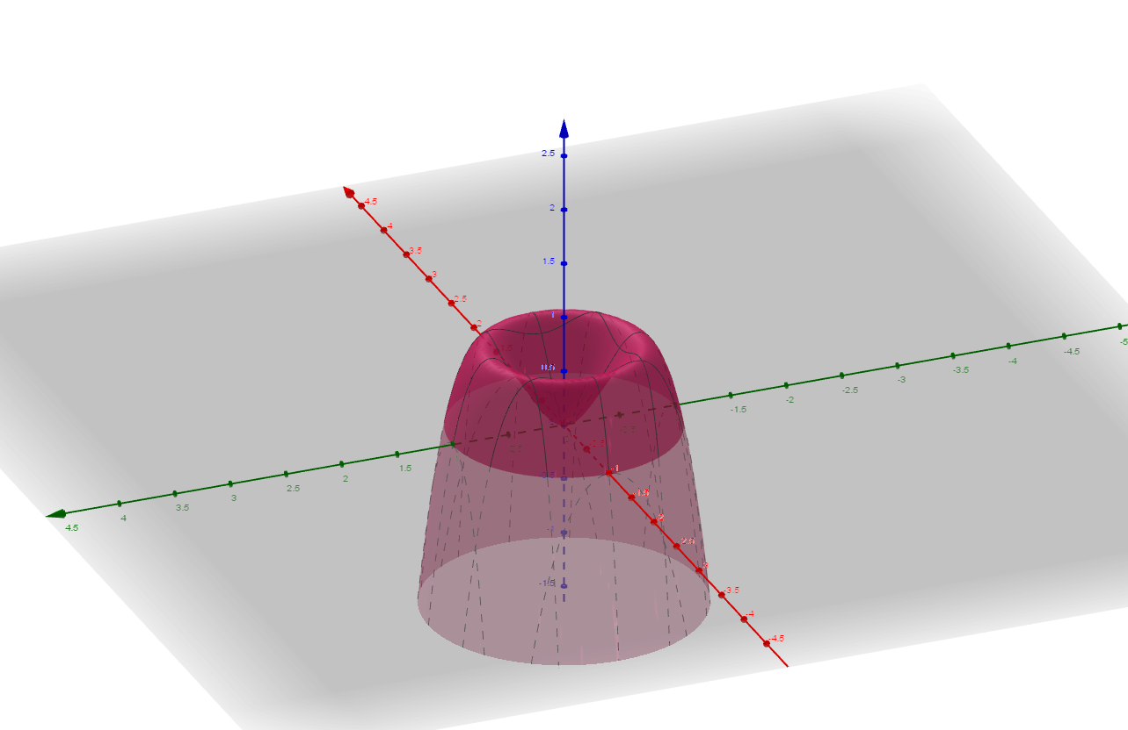
CONCLUSIONES
Escribe sobre la conveniencia de cuando usar el método de cilindros y cuando el de la corteza cilíndrica.
El método de cilindros se utiliza para calcular el área de afuera hacia adentro con cilindros huecos, mientras que en el de capas o anillos, este se calcula de izquierda a derecha, por lo que se puede calcular el área si gira en un eje distinto a la variable independiente.
EVALUACIÓN DE LA PRÁCTICA
Entrega la hoja (o las hojas) de práctica, desarrollando y contestando lo que en la parte de desarrollo se pide

